

2024年《机器学习》
工程报告
（个人版）



课 程： 机器学习
姓 名： 吴锦林
学 号： 2022217473
完成时间： 2024年5月19日

“机器学习-大作业”评分细则
成绩等级 | 具体表现 | 教师评分
优秀（100-90] | 报告撰写优秀，题目本身难度大，工作量饱满；Notebook代码清晰准确，实验与可视化优秀 | 
良好（90-80] | 报告撰写良好，题目本身难度较大，工作量较多；Notebook代码较好，实验与可视化良好 | 
中等（80-70] | 报告撰写中等，题目本身难度一般，工作量达标；Notebook代码一般，实验与可视化达标 | 
及格（70-60] | 能完成基本要求，工作量较少，非Notebook代码 | 
不及格（<60） | 未达最低要求或抄袭线上线下资源 | 

教师签名：

一． 自己所作工作的简介
本次大作业主要使用了逻辑回归中的“一对一”策略和“一对多”策略构建了多分类模型，训练模型后在测试集上进行预测，并通过测试目标值和预测值对结果进行可视化。

二、研究背景与意义
根据联合国儿童死亡率估算机构间小组（UN IGME）今天发布的最新估计，世界在实现关于消除新生儿和五岁以下儿童可预防死亡的可持续发展目标（SDGs）方面仍严重偏离轨道。
根据该报告，到2030年，50多个国家将无法实现五岁以下儿童死亡率目标，60多个国家如果不立即采取行动，将无法实现新生儿死亡率目标。可持续发展目标呼吁终止新生儿和5岁以下儿童的可预防死亡，所有国家的目标是到2030年将新生儿死亡率降至每1000例活产12例或更低，5岁以下儿童死亡率降至每1000例活产25例或更低。
报告指出，仅在2020年，就有500多万儿童在5岁之前死亡，还有220万名5至24岁的儿童和青少年死亡。
本次大作业通过Kaggle官网上提供的有关胎儿健康分类的数据集，尝试构建并训练出分类模型，模型能实现根据提供的样本中的各个特征对胎儿的健康状况进行分类。
三、模型方法
1. 逻辑回归
逻辑回归（Logistic Regression）是一种常用的分类算法，尤其适用于二分类问题。逻辑回归的核心思想是通过对数几率函数（logistic function）将线性回归的输出映射到概率空间，从而实现分类。
逻辑回归的优点包括：
（1）直接对分类的概率建模，无需假设数据分布，避免了假设分布不准确带来的问题；
（2）不仅可预测出类别，还能得到该预测的概率，这对一些利用概率辅助决策的任务很有用；
（3）对数几率函数是任意阶可导的凸函数，有许多数值优化算法都可以求出最优解。
逻辑回归虽然简单，但在许多实际问题中表现出了强大的性能。虽然逻辑回归主要用于处理二分类问题，但通过分类策略，如“一对一”或“一对多”策略，可以将逻辑回归用于多分类。
2. 一对多策略
一对多（One-vs-Rest，简称OvR）策略是一种常用的多分类策略。在这种策略中，我们将一个多类别问题转化为多个二分类问题来处理。具体来说，对于每一个类别，我们都训练一个独立的二分类器，将这个类别作为正类，其他所有类别作为负类。
一对多策略有下面几个优点：
（1）普适性：一对多策略可以应用于能输出值或者概率的分类器，这使得它具有较广的适用性；
（2）效率：一对多策略的效率相对较好，有多少个类别就训练多少个分类器；
（3）简单性：一对多策略的实现相对简单，只需要针对每个类别训练一个二分类器；
（4）扩展性：当有新的类别加入时，只需要增加一个新的二分类器，而无需重新训练所有的模型。
3. 一对一策略：
一对一策略（One-vs-One，简称OvO）是另一种常用的多分类策略。在这种策略中，我们将一个多类别问题转化为多个二分类问题来处理。具体来说，对于每一对类别，我们都训练一个独立的二分类器，将这一对类别进行区分。
一对一策略有下面几个优点：
（1）减少训练负担：在一对一策略中，每个分类器只需要在两个类别的样本上进行训练，这大大减少了每个分类器的训练负担；
（2）避免类别不平衡问题：由于每个分类器只涉及两个类别，因此可以避免一对多策略中可能出现的类别不平衡问题；
（3）更高的分类精度：一对一策略通过对每一对类别进行区分，可以获得更高的分类精度；
（4）适合于大规模多分类问题：当类别数目较多时，一对一策略可以有效地处理大规模多分类问题；
（5）并行计算：由于每个分类器的训练是独立的，因此可以进行并行计算，提高计算效率。
四、系统设计
1. 一对多策略
使用 sklearn 库中的 LogisticRegression 类来创建一个逻辑回归模型，并用它来训练和预测数据。
（1） 创建了一个 LogisticRegression 对象 lr_ovr。其中，参数 C=1000.0 是正则化强度的倒数，值越小，正则化强度越大。参数 multi_class='ovr' 表示使用 one-vs-rest（一对多）策略处理多分类问题。参数 solver='lbfgs' 表示使用 LBFGS 优化算法。
（2）使用训练数据 X_train 和 y_train 来训练逻辑回归模型。X_train 是特征数据，y_train 是对应的标签数据。
（3）使用训练好的逻辑回归模型 lr_ovr 对测试数据 X_test 进行预测，预测结果保存在 y_pred_ovr 中。
（4）最后，绘制混淆矩阵图，并打印结果分析报告。

2. 一对一策略
代码使用 sklearn 库中的 OneVsOneClassifier 类来创建一个一对一策略的逻辑回归模型，并用它来训练和预测数据。
（1）从 sklearn 库中导入 OneVsOneClassifier 类。
（2）创建了一个 OneVsOneClassifier 对象 lr_ovo。其中，参数 lr_ovr 是一个已经定义好的逻辑回归模型。OneVsOneClassifier 会使用这个模型来创建一对一策略的分类器。
（3）使用训练数据 X_train 和 y_train 来训练一对一策略的逻辑回归模型。X_train 是特征数据，y_train 是对应的标签数据。
（4）使用训练好的一对一策略的逻辑回归模型 lr_ovo 对测试数据 X_test 进行预测，预测结果保存在 y_pred_ovo 中。
（5）绘制混淆矩阵，输出分类报告。
五、实验结果分析、对比和讨论
1. 一对多策略
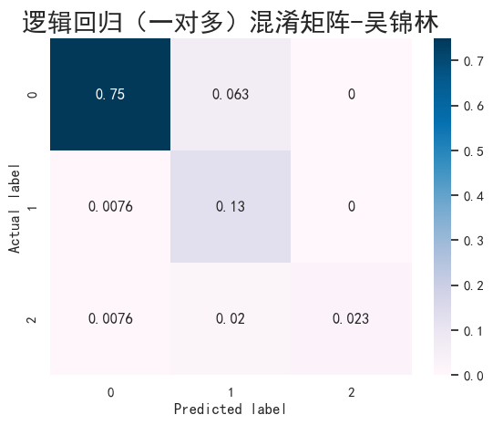
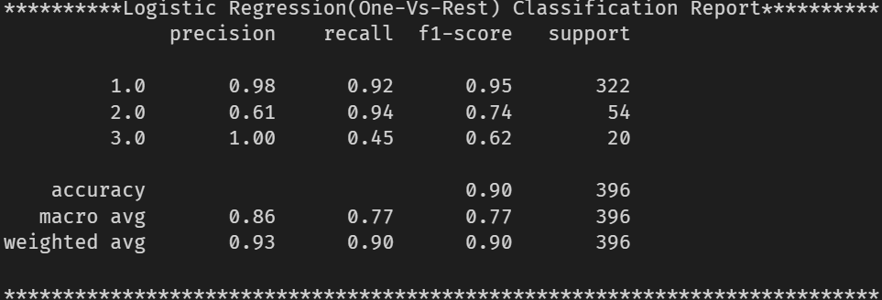
分类报告提供了模型在各个类别上的性能度量：
（1）精确度（Precision）：对于类别1.0，精确度是0.98，说明模型在预测类别1.0时的准确性非常高；对于类别2.0，精确度是0.61，说明模型在预测类别2.0时的准确性较低；对于类别3.0，精确度是1.00，说明模型在预测类别3.0时的准确性非常高。
（2）召回率（Recall）：对于类别1.0，召回率是0.92，说明模型在覆盖类别1.0的样本上做得很好；对于类别2.0，召回率是0.94，说明模型在覆盖类别2.0的样本上做得非常好；对于类别3.0，召回率是0.45，说明模型在覆盖类别3.0的样本上做得不够好。
（3）F1分数：对于类别1.0，F1值是0.95，说明模型在类别1.0上的性能非常好；对于类别2.0，F1值是0.74，说明模型在类别2.0上的性能较好；对于类别3.0，F1值是0.62，说明模型在类别3.0上的性能一般。
总的来说，这个模型在类别1.0和类别2.0上的性能较好，但在类别3.0上的性能有待提高。

2. 一对一策略
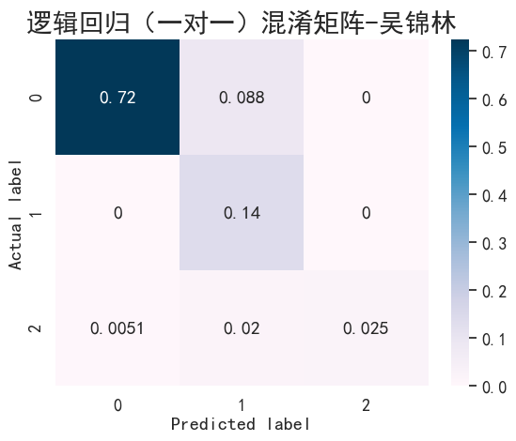
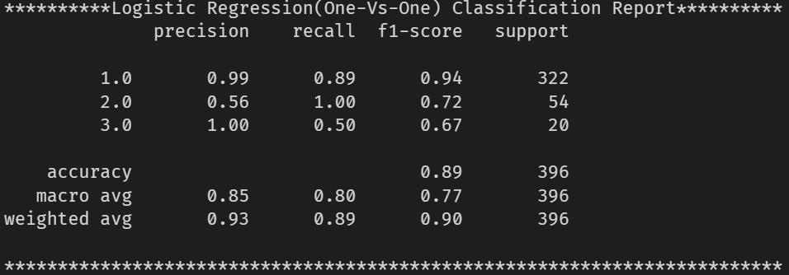
报告解析：
（1）精确度（Precision）：对于类别1.0，精确度是0.99，说明模型在预测类别1.0时的准确性非常高；对于类别2.0，精确度是0.56，说明模型在预测类别2.0时的准确性较低；对于类别3.0，精确度是1.00，说明模型在预测类别3.0时的准确性非常高；
（2）召回率（Recall）：对于类别1.0，召回率是0.89，说明模型在覆盖类别1.0的样本上做得很好；对于类别2.0，召回率是1.00，说明模型在覆盖类别2.0的样本上做得非常好；对于类别3.0，召回率是0.50，说明模型在覆盖类别3.0的样本上做得不够好；
（3）F1值：对于类别1.0，F1值是0.94，说明模型在类别1.0上的性能非常好；对于类别2.0，F1值是0.72，说明模型在类别2.0上的性能较好；对于类别3.0，F1值是0.67，说明模型在类别3.0上的性能一般。
总的来说，这个模型在类别1.0和类别2.0上的性能较好，但在类别3.0上的性能有待提高。

六、对本门课的感想、意见和建议
通过《机器学习》课程，学生可以了解到机器学习乃至人工智能领域的相关知识，为我们未来从事相关领域的开发奠定了基础。
在完成本次大作业的过程中，我尝试使用逻辑回归中“一对一”策略和“一对多“策略构建多分类模型，通过结果可视化看到模型训练的效果。我的代码能力得到了提高，机器学习思维得到培养。

